Муниципальное образовательное учреждение
дополнительного образования детей
«Тихвинский центр детского творчества».

Технологическая карта
Мастер – класса
«Изготовление обложки в технике пэчворк».

Тихвин 2014
Для изготовления обложки
вам потребуется:

цветной лоскут
игольница, иглы, булавки;
ножницы;
сантиметровая лента;
портновский мел;
калька;
карандаш;
нитки №45;
швейная машина;
утюг, гладильная доска.

№ | Содержание операции | Фото
1 | Первый шаг в работе это – выкройка. Чертим прямоугольник шириной = ширине обложки книги х 2+10см (подгибка)  длинной = длине обложки книги.  Намечаем расположение пэчворка и его рисунок. Можно взять уже готовый или придумать свой. | 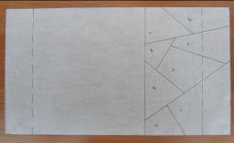
2 | Раскрой изделия - по внешним сторонам деталей кроя делаем припуск 2см, на швы деталей пэчворка 0,5см. При раскладке лекал на ткани учитывается направление нити основы. У четырёхугольных деталей НО должна совпадать с одной из сторон, у треугольников, быть перпендикулярной основанию. | 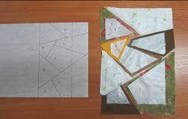
3 | После раскроя детали последовательно стачиваются, согласно семе-выкройке. Швы разутюживаются. | 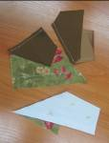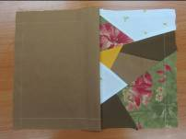
4 | Стачиваем детали обложки. Шов разутюживаем.  Отмеляем с лицевой стороны кусочком мыла.  Обрабатываем все стороны швом «в подгибку». | 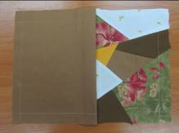
5 | Декорируем обложку тесьмой, отделочными строчками. | 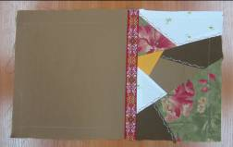
6 | Закрепляем отвороты.  Обложка готова! | 